软件测试 实验报告—JMeter

1、实验目的
学习压力测试工具JMeter的使用：编写一个简单的注册登录小程序，使用JMeter分别对注册和登录进行压力测试。要求：
（1）注册和登录成功后要跳转到一个显示用户名的页面，并通过输入的用户名对跳转的页面内容进行验证；如果失败，则跳转到一个显示“操作失败”的页面，并对该返回页面的内容进行验证；
（2）压力测试过程中要求使用参数配置功能，测试多组用户登录和注册操作，需要测试较多的并发用户数量，能够体现压力，例如执行时间至少5分钟；
（3）通过增加Tomcat对JVM内存的分配来进行优化，给出优化前后的性能对比。

2、测试范围

根据题目测试如下内容：
- 用户登录测试模块
- 用户注册测试模块
- 测试过程

login.jsp代码如下

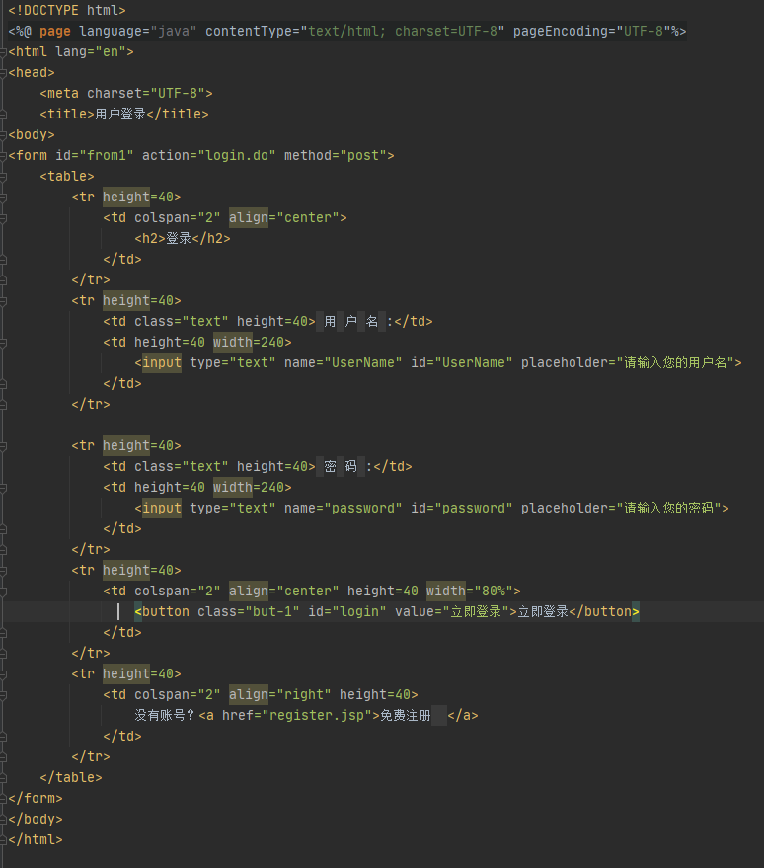

register.jsp

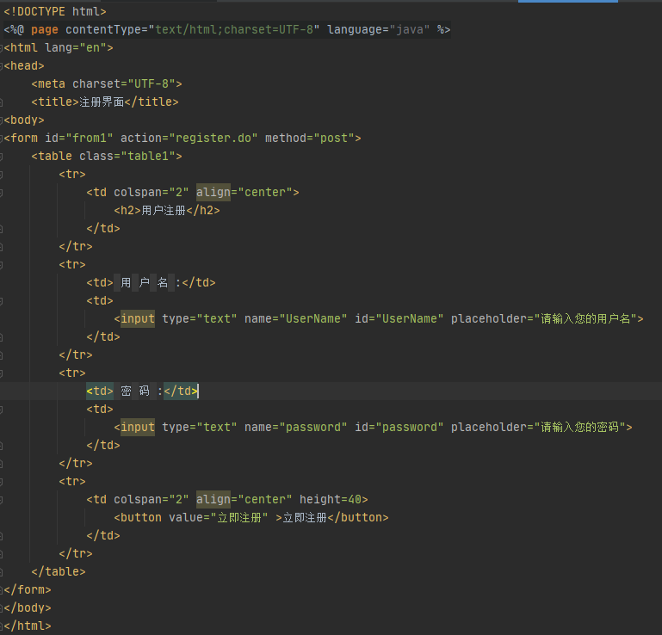

welcome.jsp

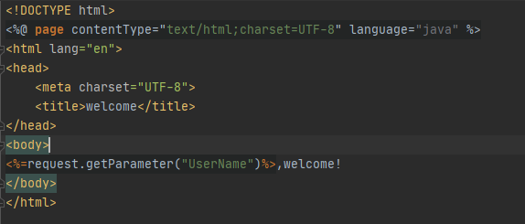

login_judge.java

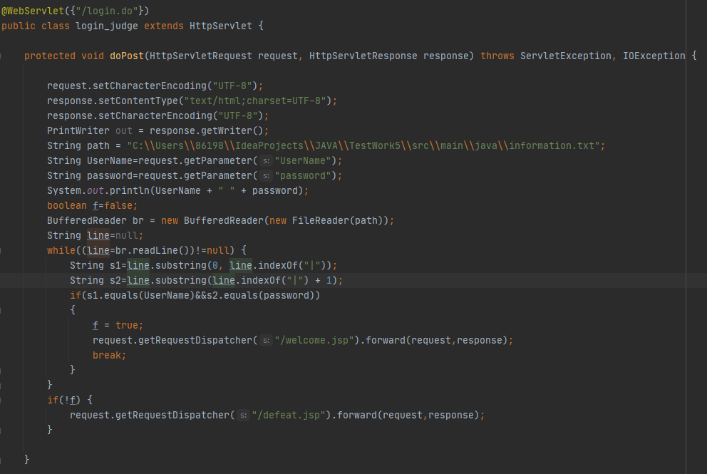

register_judge.java

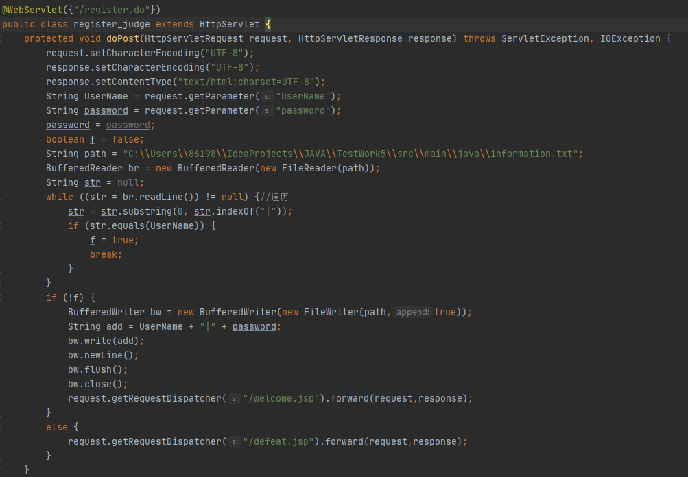

这里使用一个txt来模拟数据库的使用。

3.1 用户登录测试模块

编写测试用例如下（将5min缩短为1s，减少测试量）
用例编号 | 测试用例说明
1 | 成功登录测试
2 | 登录失败测试
3 | 1s执行20个线程
4 | 1s执行1000个线程
5 | JVM优化后执行用例3

3.1.1 测试用例1

在information.txt中预先设定一些值

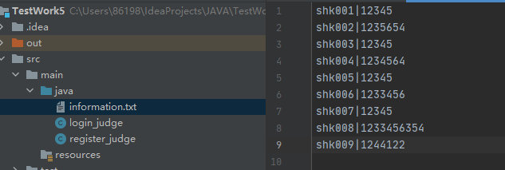

设置8个正确的参数

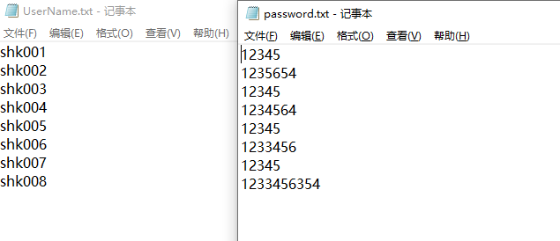

将UserName作为判定的条件

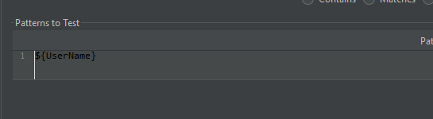

结果如下：

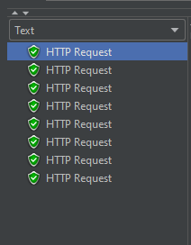

全部通过，符合预期。

3.1.2 测试用例2

将密码参数改为错误的密码

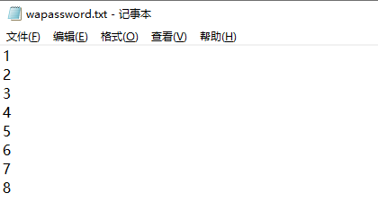

将判定条件设为“失败”

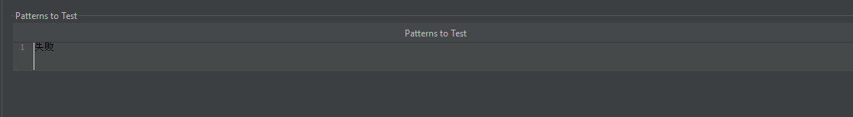

结果如下：

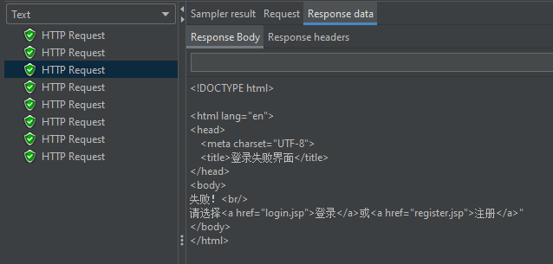

符合预期。

3.1.3 测试用例3

将测试条件改为测试用例1，用户改为20进行测试

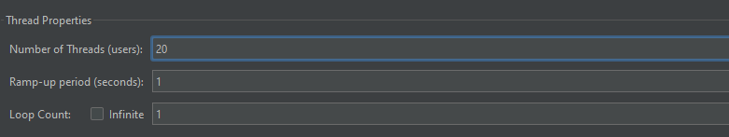

测试结果如下：

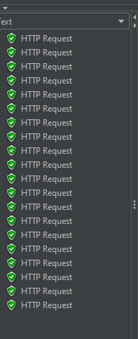

全部通过，符合预期。

3.1.4 测试用例4

将用户数量改为1000进行测试

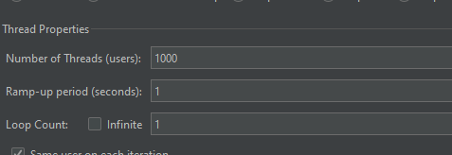

测试结果如下

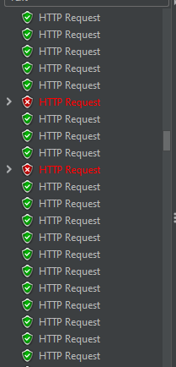

有部分出现错误，符合预期

3.1.5 测试用例5

修改线程池并将默认的8080端口修改为9999端口后，测试用例3。

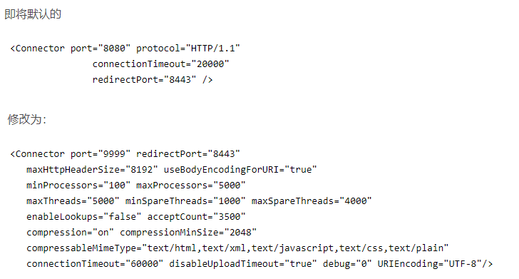

结果如下

性能提升符合预期。

3.2 用户注册测试模块

为了方便测试，更改注册逻辑为用户名和密码相同即注册成功。

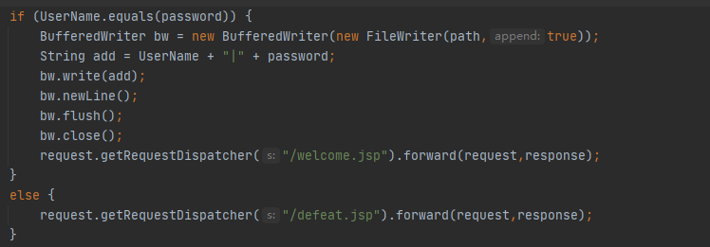

编写测试用例如下（将5min缩短为1s，减少测试量）
用例编号 | 测试用例说明
1 | 成功注册测试
2 | 注册失败测试
3 | 1s执行20个线程
4 | 1s执行1000个线程
5 | JVM优化后执行用例3

3.2.1 测试用例1

编写注册信息

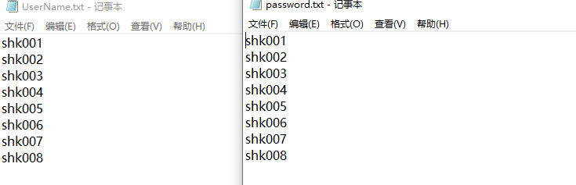

参数调整后，进行测试，结果如下：

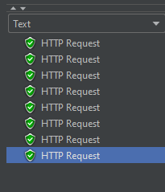

符合预期。

3.2.2测试用例2

用3.1.2中的配置进行测试，测试结果如下：

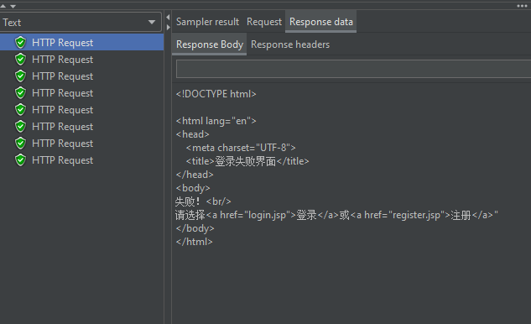

符合预期。

3.2.3 测试用例3

用3.1.3中的配置，将用户数量改为10进行测试，测试结果如下：

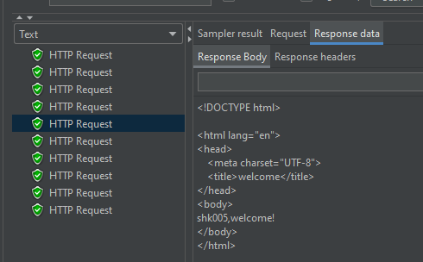

符合预期。

3.2.4 测试用例4

将用户改为1000进行测试，测试结果如下：

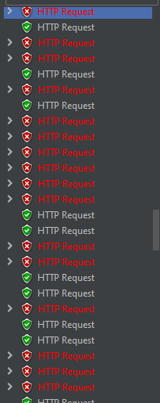

有部分错误

3.1.5 测试用例5

修改线程池并将默认的8080端口修改为9999端口后，测试用例3。

结果如下

符合预期

4、总结与分析
通过本次实验，学习了工具JMeter的使用，了解了如何对程序进行压力测试，知道了如何对Tomcat进行调优后。收获颇丰。

